CS
Aurel Laurenţiu Plosceanu – místopředseda EHSV pro komunikaci
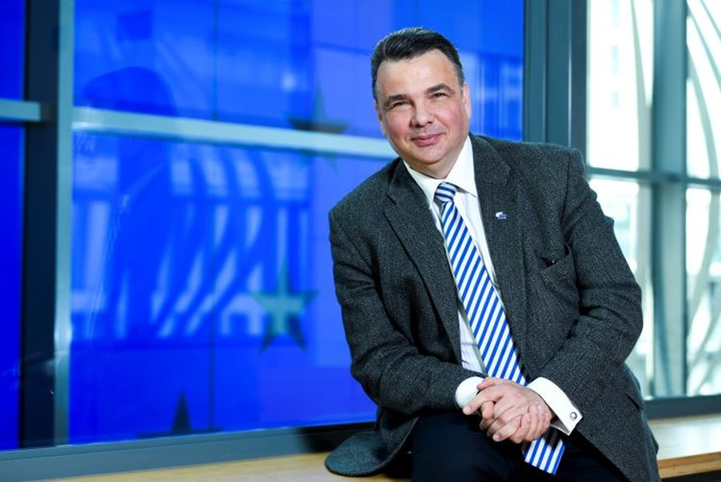
Aurel Laurenţiu Plosceanu je členem Evropského hospodářského a sociálního výboru (EHSV) od roku 2007. Od téhož roku také náleží ke skupině Zaměstnavatelé. Během svého působení v EHSV se podílel na činnosti všech jednotlivých sekcí. Než byl jmenován místopředsedou pro komunikaci, předsedal v letech 2020–2023 sekci Zaměstnanost, sociální věci, občanství a vedl jakožto předseda za EU smíšený poradní výbor EU–Srbsko. V letech 2015–2017 stál v čele výboru pro audit.
Aurel Laurenţiu Plosceanu pochází z Rumunska, kde od roku 2016 vykonává funkci místopředsedy Generální unie průmyslníků Rumunska (UGIR) a od roku 2007 funkci předsedy Sdružení rumunských podnikatelů ve stavebnictví (ARACO), které je členem Evropské federace stavebního průmyslu (FIEC).
Kromě toho působil v minulosti na pozici generálního ředitele společnosti ABC Asigurari Reasigurari S.A. (2000–2007), v letech 1999–2016 předsedal organizaci zabývající se sociální ochranou pracovníků ve stavebnictví Casa Socială a Constructorilor, v letech 2007–2011 byl členem správní rady Technické univerzity stavebního inženýrství v Bukurešti a členem Hospodářské a sociální rady Rumunska, v letech 2005–2007 stál v čele rumunského sdružení malých a středních podniků v pojišťovnictví a v letech 2007–2013 byl spolupředsedou Rumunské aliance konfederací zaměstnavatelů.
Aurel Laurenţiu Plosceanu je absolventem Vysoké školy stavební v Bukurešti. V Národním institutu pro hospodářský rozvoj pak získal titul Executive MBA. Kromě toho vystudoval Právnickou fakultu Univerzity Nicolae Titulescu v Bukurešti a dokončil postgraduální studium na Národní vysoké škole obrany.
_____________

